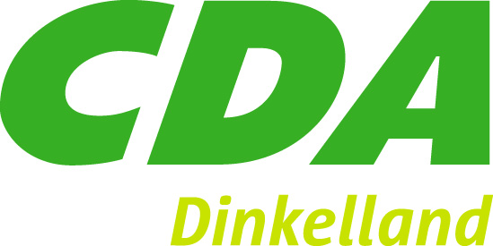

Jaargang 6 Opiniebrief 1 Februari 2012

In deze nodigen wij u uit voor de Algemene ledenvergadering en de bijeenkomst van de Adviesgroep. Daarnaast kijken we terug op een geslaagde Valentijnsactie en wordt aandacht besteed aan de motie over de inzet van de dierenpolitie. Met deze motie heeft de fractie het landelijke nieuws gehaald en de discussie binnen het CDA opnieuw vorm gegeven.

Motie dierenpolitie haalt landelijke media
Door: Jos Jogems

Het CDA Dinkelland vindt dat agenten van de dierenpolitie breder inzetbaar moeten worden binnen de politiekorpsen. De prioriteitsstelling binnen de korpsen dient daarvoor bij de korpsbeheerders te liggen. Op dit moment is het zo dat de dierenpolitie uitsluitend voor het dierenwelzijn mag worden ingezet. Binnen het korps Twente wordt op dit moment 4 fte ingezet ten behoeve van de dierenpolitie. Echter, dit moet worden uitgebreid naar 14 fte. Dat moet gebeuren binnen het huidige korps Twente, dus ten koste van andere politietaken.

In de raadsvergadering van 14 februari jl. heeft de fractie hierover een motie ingediend. Het CDA Dinkelland vindt dat misstanden met dieren zeker aangepakt moeten worden, maar dat het ongewenst is dat 14 agenten rondrijden door Twente op zoek naar dierenleed, terwijl bij de zedenpolitie dossiers op de plank blijven liggen vanwege gebrek aan personeel. “Dit kunnen wij naar onze inwoners niet uitleggen”, vindt woordvoerder Eric Kleissen. “Lokaal en regionaal kan het beste worden bepaald wat prioriteit heeft en waarvoor de agenten moeten worden ingezet.” De motie is unaniem aangenomen door de Raad van de gemeente Dinkelland en werd volledig gesteund door portefeuillehouder burgemeester Roel Cazemier.

Naar aanleiding van deze motie is de fractie door vele media benaderd. Naast berichtgeving in de regionale media, zoals TCTubantia en RTVOost heeft ook de landelijke media aandacht geschonken aan de motie van het CDA. Ons raadslid Eric Kleissen is geïnterviewd door het Algemeen Dagblad, en POW nieuws. Ook heeft het radio1 journaal van de NOS ons benaderd om ons standpunt toe te lichten. Dit bewijst maar weer eens dat een lokale CDA fractie nationaal iets in beweging kan zetten. Iets wat een lokale partij nooit kan bewerkstellingen.


Algemene ledenvergadering
Door: bestuur
Op 11 april 2012 wordt de algemene ledenvergadering gehouden. Het bestuur heeft besloten om deze vergadering open te stellen voor iedereen, ook voor mensen die geen lid zijn van het CDA. In het eerste gedeelte worden de vaste agenda punten behandeld.

In het tweede gedeelte van de bijeenkomst zal Hein Pieper onze Provinciaal CDA voorzitter een inleiding houden met als titel “De toekomst van Nederland”.
Hein Pieper zal ingaan op de nieuwe koers van het CDA. Als bestuur hopen wij op een goede opkomst en wij dagen onze leden uit om die avond minimaal een persoon buiten het CDA mee te nemen naar deze avond. De bijeenkomst begint om 19.30 uur. De locatie is nog niet bekend, maar zal binnenkort bekend gemaakt worden via de website: www.cda.nl/dinkelland.

Adviesgroep
Door: bestuur
Op 26 maart 2012 wordt de volgende bijeenkomst van de adviesgroep houden bij Concordia Lange Voor 4 in Denekamp . De avond begint om 19.30 uur. Het thema van deze avond is “De toekomst van de sport in Dinkelland”.
Wij willen graag met een delegatie van alle sportverenigingen in Dinkelland discussiëren over de problemen en de moeiijkheden gezien de bezuinigingsmaatregelen van de gemeente. De CDA fractie wil samen met de betrokkenen duidelijkheid over wat de voorgestelde maatregelen betekenen. Daarnaast willen wij samen zoeken naar andere oplossingen, die acceptabel zijn voor de sport in Dinkelland en het doel van de begrote bezuiniging voor de gemeente Dinkelland wel realiseren. Wij hopen dat vele sportverenigingen ingaan op onze uitnodiging en die avond met ons over dit onderwerp willen discussiëren. Ook niet leden zijn natuurlijk van harte welkom.

Edo van Bree stelt zich voor als nieuw CDA-raadslid
Door: Edo van Bree
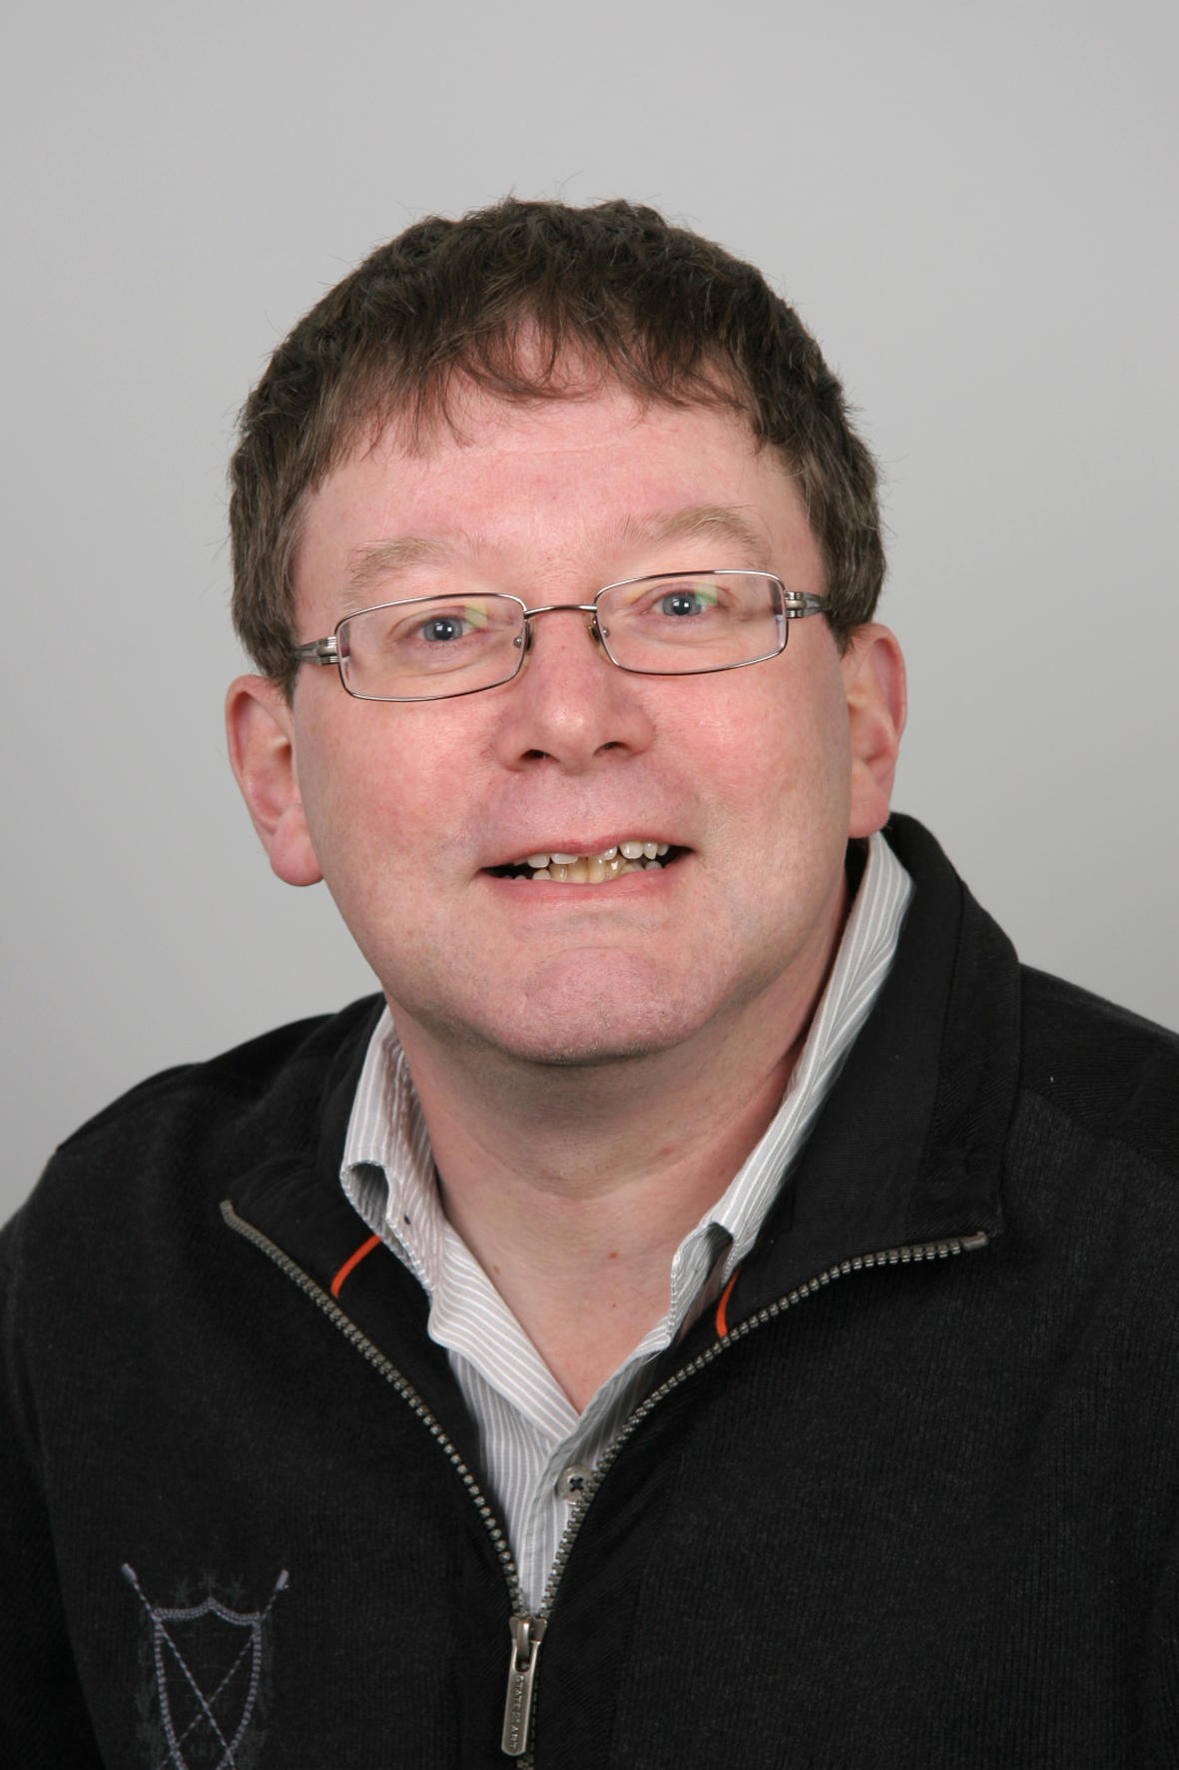
Toen Gerard Lohuis te kennen gaf met spijt in het hart zijn raadslidmaatschap op te moeten geven bracht dat voor mij toch wel enige gemengde gevoelens met zich mee. Gevoelens van spijt, omdat een door en door integer en deskundig raadslid vertrekt, maar ook gevoelens van vreugde omdat ik werd benaderd om in zijn voetsporen te treden. Dat heb ik gedaan. Op 20 december werd ik geïnstalleerd als raadslid. Bij de eerste de beste fractievergadering, die daarop volgde heb ik besloten om ook zijn takenpakket op mij te nemen. Financiën en grondzaken, maar ook het secretariaat en penningmeesterschap van de raadsfractie. In de afgelopen twee jaar heb ik al meegedraaid als fractielid en als lid van de algemene raadscommissies.
Dat maakt de stap naar het echte werk als raadslid wat minder groot. Ik ontdekte dat ik met mijn amper 50 jaren ook meteen het oudste lid van de fractie ben. De partijen mogen dan vergrijzen, onze fractie is jong, enthousiast en toegewijd om het beleid van het CDA Dinkelland zo goed mogelijk te vertegenwoordigen en te presenteren.

Toch iets over mijzelf. Ik ben getrouwd met Diane en woon al 14 jaar in het mooie Lattrop. Ik ben een westerse allochtoon, want geboren in Den Haag en getogen in Delft. En ja hoor, ik versta plat. Het ook spreken valt me wat moeilijker. Ik ben opgeleid als bedrijfseconoom, en werk nu al bijna 15 jaar in Hengelo als financieel beleidsmedewerker, de laatste jaren met als specifieke aandachtsgebieden verbonden partijen, treasury en regiozaken.

Daarnaast ben ik al 4 jaar lid van de rekenkamercommissie in de gemeente Haaksbergen. Dat betekent dat ik onderzoek doe naar de doelmatigheid en doeltreffendheid van het beleid van die gemeente. Van sporten komt de laatste tijd niet zo veel, maar ik houd van fietsen en skeeleren en van een rondje hardlopen op z’n tijd. Ik ben nu nog voorzitter van de Buurtschapsraad Lattrop-Breklenkamp.
Niet lang meer, want ik ben naarstig op zoek naar een opvolger. Ik vind namelijk dat het raadslidmaatschap en het voorzitterschap van een kernraad heel moeilijk met elkaar te combineren zijn. Ik vertegenwoordig dan Lattrop terwijl ik eigenlijk een raadslid moet zijn voor elke Dinkellander. Ik ben blij dat ik deel mag uitmaken van deze CDA-fractie. Het blijft natuurlijk lastig werken in een gemeenteraad die wordt gedomineerd door Lokaal Dinkelland, maar voor mijn gevoel scoren we punten bij de inwoners van Dinkelland door onze doordachte oppositie en door onze duidelijke stellingnames. En we zullen zien wat ons dat bij de volgende verkiezingen oplevert.

CDA (respect)eert vrijwilligers
Door: Ilse Duursma
De fractie heeft op Valentijnsdag bloemen gebracht aan de vrijwilliger in de verzorgingshuizen in Weerselo, Ootmarsum en Denekamp. Dit als dank voor hun inzet voor de maatschappij. Onder het motto ‘CDA (respect)eert vrijwilligers’ is een boeket bezorgt bij de vrijwilligers in de drie verzorgingshuizen binnen Dinkelland. Vrijwilligers zijn binnen de verzorgingshuizen de kersen op de taart. Want door de inzet van vele vrijwilligers worden er binnen de huizen allerlei activiteiten georganiseerd.

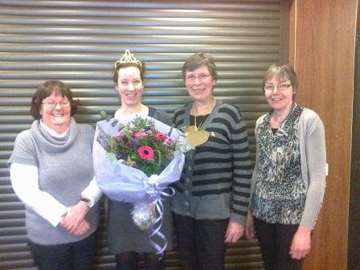
Op Valentijnsdag werd in Huize St. Jozef in Weerselo door vrijwilligers een bingo georganiseerd. En helemaal in de stijl van Valentijn met gouden harten. De onderbreking mocht niet te lang duren want Bingo moet je snel spelen. Wel hadden alle bewoners ook een groot applaus voor de vrijwilligers. In Ootmarsum werd in Huize Franciscus gesjoeld. De locatiemanager gaf aan dat er meer dan 100 vrijwilligers zijn, alleen al voor het verzorgingshuis. De vrijwilligers bij het sjoelen waren allebei al jarenlang vrijwilliger. Het contact met de mensen is voor hen de belangrijkste drijfveer. Ook in Denekamp in verzorgingshuis Gerardus Majella is een grote groep vrijwilligers actief. Vrijwilligers zijn belangrijk voor de bewoners. En van dit boeket bloemen genieten we allemaal.

Het CDA is heel erg blij met alle mensen die zich belangeloos inzetten voor de samenleving en hun naasten. Vrijwilligers staan synoniem voor gemeenschapszin, naastenliefde, respect en verantwoordelijkheid. Het CDA uit haar waardering voor vrijwilligers, door in elke gemeente een bloemetje uit te delen.

Informatie:
Wilt u meer informatie? Op de website van het CDA Dinkelland, www.cda.nl/dinkelland vindt u meer informatie. U kunt ook contact opnemen met onze secretaris de heer Gerard Voorthuis. De heer Voorthuis is bereikbaar op telefoonnummer 0541 625581. Via de website kunt u ook contact met ons opnemen.

